título

Subtítulo

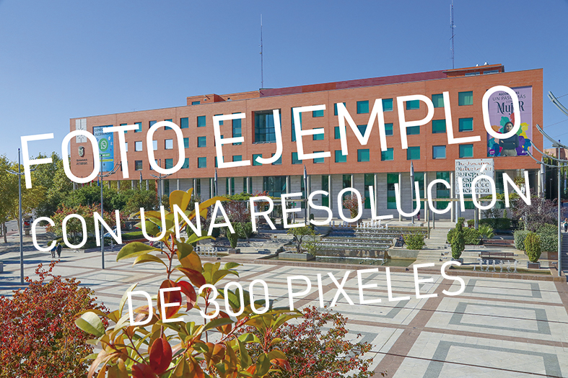

Explicación de Actividad